에이전트 실행 그래프 설계서
v0.3 (2026-10-05) · LangGraph.js 1.4.x · 코드: app/src/agent · 스키마: schema.js(v1.2)

1. 개요
쇼핑 의사결정 에이전트를 LangGraph.js의 상태 그래프로 구현한다. 각 단계는 노드, 단계 간 이동은 조건 분기로 표현하며, 모든 노드는 하나의 공유 상태를 읽고 갱신한다. 그래프는 Chrome 확장의 사이드패널 페이지에서 실행한다(서비스 워커는 대기 중 종료될 수 있어 긴 실행에 불리함). LLM과 브라우저 조작은 인터페이스(llm, browser) 뒤에 두어 API 교체와 가짜 함수 테스트가 가능하게 한다.
- 역할 분리: 해석·추출은 LLM, 검증·판정은 코드
- 유한한 자율성: 모든 루프에 횟수 상한, 에이전트 작업 시간 90초 상한(사용자 응답 대기 제외). 상한에 도달해도 중간 결과를 제시
- 재개 가능: 노드마다 상태 저장(체크포인트), 일시정지·중단 후 이어서 실행

2. 그래프 구조
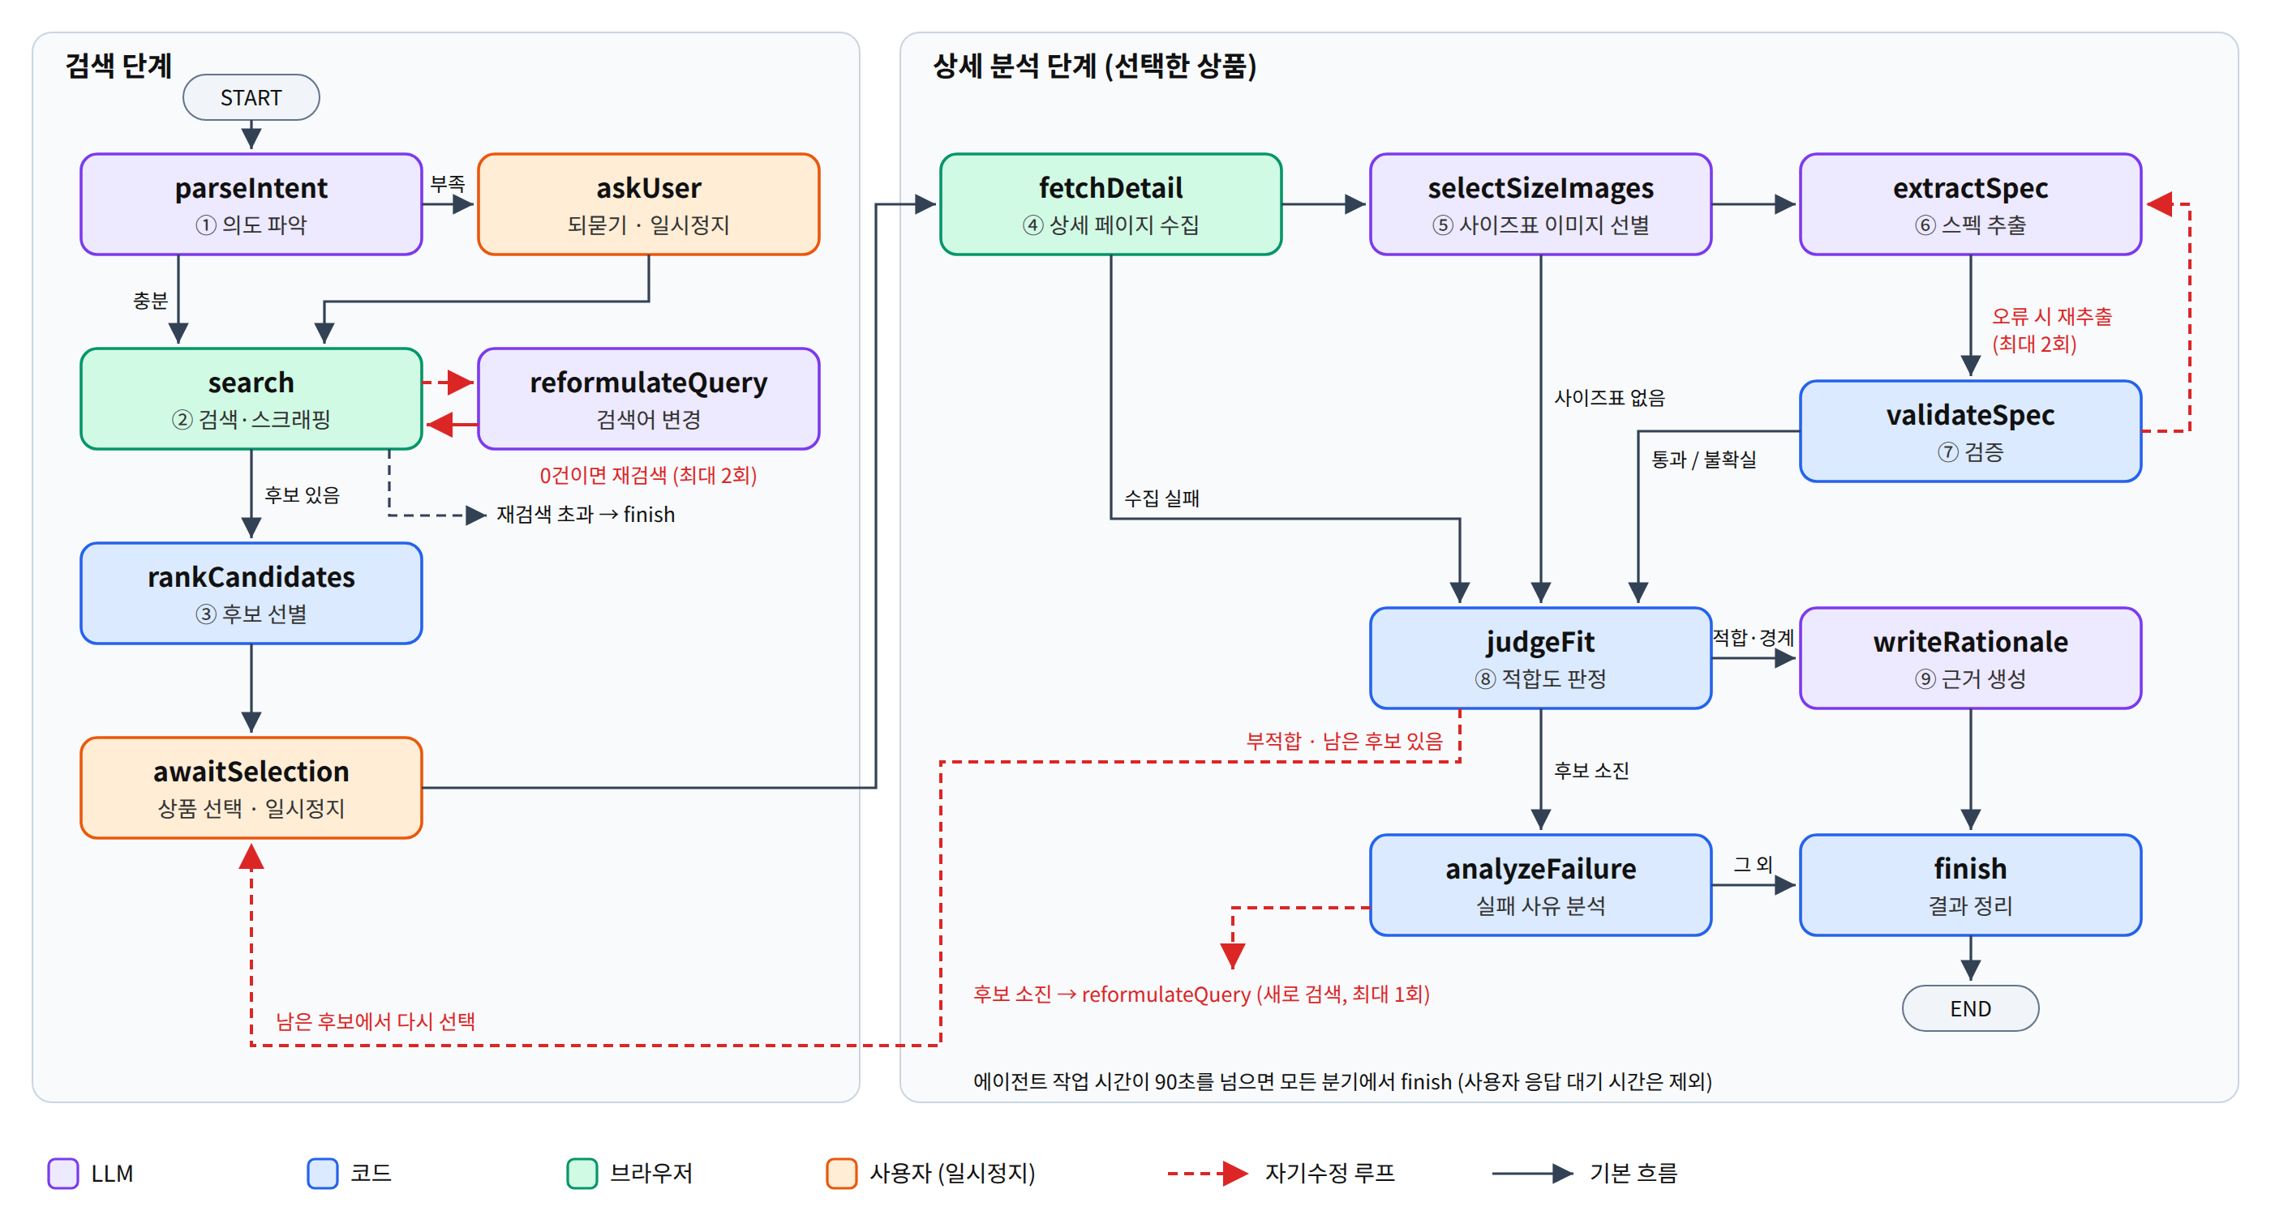
[그림 1] 에이전트 실행 그래프
[표 1] 노드
노드 | 담당 | 하는 일
parseIntent | LLM | 한국어 요청 → 조건 JSON(카테고리, 성별, 사이즈 기준, 예산, 소재, 중국어 검색어, 누락 항목)
askUser | 사용자 | 필수 정보 누락 시 1회 질문 (일시정지)
search | 브라우저 | 용어 사전으로 보정한 검색어로 검색, 목록 스크래핑
reformulateQuery | LLM | 결과 0건 또는 사이즈 범위 밖일 때 검색어 변경
rankCandidates | 코드 | 중복 제거, 점수 정렬, 예산·소재 부합 표시, 이미 분석한 상품을 빼고 상위 3개
awaitSelection | 사용자 | 목록에서 상품 1개 선택 (일시정지). 부적합 판정 후에는 남은 후보에서 다시 선택
fetchDetail | 브라우저 | 상세 이미지 URL, SKU 사이즈, 상품 속성(소재) 수집
selectSizeImages | LLM | 사이즈표 이미지 선별, 이어지는 이미지는 묶음
extractSpec | LLM | 사이즈표 → 스펙 JSON(스키마 v1.2), 재시도 시 검증 오류 전달
validateSpec | 코드 | 필수 항목·형식·값 범위(단위)·사이즈 증가 시 감소·SKU 일치 검사
judgeFit | 코드 | 프로필과 대조해 적합/경계/부적합 판정 (4장)
analyzeFailure | 코드 | 후보 소진 시 부적합 사유 집계 → 새로 검색(사유에 맞게 검색어 조정) 또는 대안 제시
writeRationale | LLM | 판정 결과만 입력으로 추천 근거 생성
finish | 코드 | 결과·로그 정리, 상한 도달 시 중간 결과 구성

3. 상태와 분기
[표 2] 주요 상태 필드
필드 | 설명
request · intent | 사용자 요청과 프로필 / 해석된 조건
candidates · selectedId | 후보 목록 / 현재 분석할 상품
current | 분석 중인 상품의 이미지, SKU, spec, 검증 오류, 재추출 횟수, 상태(ok · uncertain · source_anomaly)
analyzed · results | 분석한 상품 id / 상품별 판정 결과 (누적)
round · searchAttempts · researchCount | 검색 라운드 / 이번 라운드 검색 횟수 / 후보 소진 후 재검색 횟수
activeMs · segmentStartedAt | 에이전트 작업 시간 누적 / 현재 작업 구간 시작 시각 (일시정지 중에는 비움)
recommendation · log | 최종 결과 / 노드별 소요 시간·LLM 호출·재시도 기록 (누적, 평가에 사용)
source_anomaly는 재추출해도 같은 값이 반복되어 원본 자체의 이상(판매자 실수)으로 판단한 경우다. 노드 이름은 상태 필드와 겹치지 않도록 동사형으로 정했다(LangGraph 제약).
[표 3] 분기 조건과 상한
출발 노드 | 조건 | 다음 노드
parseIntent | 누락 있고 아직 안 물음 / 그 외 | askUser / search
search | 후보 있음 / 0건, 재검색 ≤ 2회 / 그 외 | rankCandidates / reformulateQuery / finish
fetchDetail | 이미지 수집 성공 / 실패 | selectSizeImages / judgeFit
selectSizeImages | 사이즈표 있음 / 없음 | extractSpec / judgeFit
validateSpec | 오류 있고 재추출 ≤ 2회 / 그 외 | extractSpec / judgeFit
judgeFit | 적합·경계 / 부적합, 남은 후보 있음 / 남은 후보 없음 | writeRationale / awaitSelection / analyzeFailure
analyzeFailure | 재검색 < 1회 / 그 외 | reformulateQuery / finish
(모든 분기) | 에이전트 작업 시간 90초 초과 (사용자 응답 대기 제외) | finish

4. 적합도 판정
판정은 코드로 하며, 사이즈표에 있는 정보에 따라 아래 순서로 방식을 고른다. 권장 키·몸무게가 없는 사이즈표가 수집 이미지의 1/3이어서 2번 이후 방식이 필요하다.
순서 | 방식 | 기준
1 | 키×몸무게 매트릭스 | 프로필로 칸 조회, 격자 사이면 인접 칸 비교
2 | 권장 키·몸무게 범위 | 둘 다 범위 안이면 적합, 하나만이면 경계 (경계 폭 15%, 조정 예정)
3 | 바지 인치 사이즈 | 라벨(W29 등)과 프로필 바지 사이즈 비교, ±1이면 경계
4 | 실측 비교 | 프로필의 기준 옷 치수와 둘레로 변환한 값 비교 (2cm 이내 적합, 5cm 이내 경계)
5 | 아동 라벨 추정 | 숫자 라벨(80~170)을 키로 간주, 최대 경계
부적합 사유: SIZE_OUT_OF_RANGE, SIZE_SOLD_OUT, SPEC_UNKNOWN, CONDITION_MISMATCH(예산·소재), FETCH_FAILED.

5. 일시정지와 체크포인트
askUser와 awaitSelection 직전에서 그래프를 멈추고, 사이드패널이 응답을 받아 상태에 넣은 뒤 재개한다. LangGraph의 interrupt() 함수는 브라우저용 진입점(@langchain/langgraph/web)에서 동작하지 않음을 확인하여, interruptBefore 옵션과 updateState로 구현한다(동작 확인 완료). 체크포인트는 chrome.storage.local에 저장하며(최근 10개 실행 보관) 검색 1회를 하나의 thread로 관리한다. 사이드패널을 닫았다 열면 저장된 지점부터 이어서 실행한다.
시간 상한은 에이전트가 일한 시간만 센다. 그래프가 멈출 때마다 그 구간의 시간을 activeMs에 더하고, 사용자가 응답하면 새 구간을 시작한다. 구간 정산은 응답을 기다리기 전에 저장하므로 대기 중 패널을 닫아도 시간이 정확히 유지된다.
const graph = builder.compile({ checkpointer, interruptBefore: ['askUser', 'awaitSelection'] });
await graph.invoke({ request, startedAt: Date.now() }, cfg); // 선택 직전에서 멈춤
await graph.updateState(cfg, { selectedId }); // 사용자 응답 반영
await graph.invoke(null, cfg); // 이어서 실행

6. 검증 현황과 미결 사항
- 뼈대 검증(완료): 가짜 노드로 시나리오 테스트 15개 통과 — 정상, 되묻기, 재검색 상한, 재추출 성공·상한, 품절 후 재선택, 후보 소진 후 재검색, 재검색 상한, 시간 초과, 응답 대기 시간 제외, 중단 후 재개, 최악의 단계 수
- 확장 환경 확인(완료): 사이드패널에서 시나리오 8개와 패널을 닫았다 열어 이어서 하기를 자동 브라우저 테스트로 확인, 보안 정책(CSP) 오류 없음
- 구현 메모: LangGraph 기본 단계 상한(25)으로는 최악의 경우를 다 돌 수 없어 150으로 설정
- 조정 예정: 판정 임계값(경계 폭, 실측 차이), 재검색 시 사유별 검색어 조정 방법, 매트릭스 추출의 정확도 평가 방법

